21-08-2020 PRANAVA RAMAN B M S 2019103555

GCD

#include <stdio.h>

int gcd(int a, int b){

    if(b==0)

        return a;

    else

        return gcd(b, a%b);

}

int gcdgoto(int a, int b){

    start:

    if(b==0)

        return a;

    else

    {

        int temp = b;

        b = a%b;

        a = temp;

        goto start;

    }

}

int gcdwhile(int a, int b){

    while(b!=0){

        int temp = b;

        b = a%b;

        a = temp;

    }

    if(b==0)

        return a;

}

int main(){

    int a,b;

    scanf("%d%d", &a, &b);

    printf("The gcd of %d, %d using \n1. Recursion = %d \n2.Goto = %d \n3.While = %d\n", a,b, gcd(a,b), gcdgoto(a,b), gcdwhile(a,b));

    return 0;

}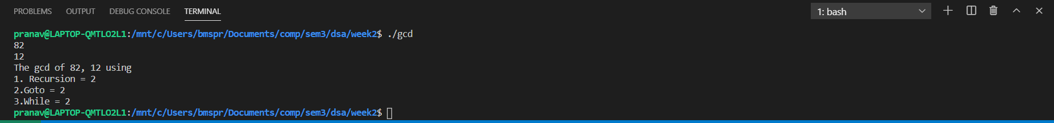

Fibonacci:-

#include<stdio.h>

int fibo(int n){

    if(n<=1)

        return n;

    else

        return fibo(n-1) + fibo(n-2);

}

int fibogoto(int n){

   if(n<=1)

    return n;

    int current=1, prev=0,i=1;

    start:

    if(i>=n)

        return current;

    else

    {

        int next = current + prev;

        prev = current;

        current = next;

        i++;

        goto start;

    }

}

int fibowhile(int n){

    if(n<=1)

        return n;

    int current = 1;

    int prev = 0, i=1;

    while(i<n){

        int next = current + prev;

        prev = current;

        current = next;

        i++;

    }

    return current;

}

int main(){

    int x;

    scanf("%d", &x);

    printf("The %dth fibo no. is: %d\nUsing goto: %d\n Using while: %d\n", x, fibo(x), fibogoto(x), fibowhile(x));

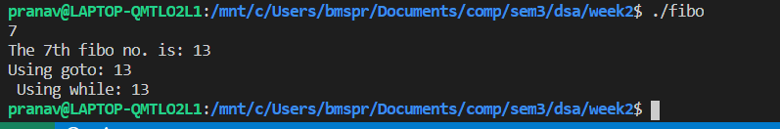    return 0;}